用英语讲中国故事，做中华文化传播者
——桓台县第一小学英语展演活动
为深入贯彻习近平新时代中国特色社会主义思想，落实“增强文化自信，建设社会主义文化强国”的具体要求，传承和弘扬中华优秀文化，引导学生用英语讲好中国故事，展现真实、立体、全面的中国，成为将中国故事推向国际的新时代“践行者”，桓台县第一小学举办了用英语讲中国故事展演活动。
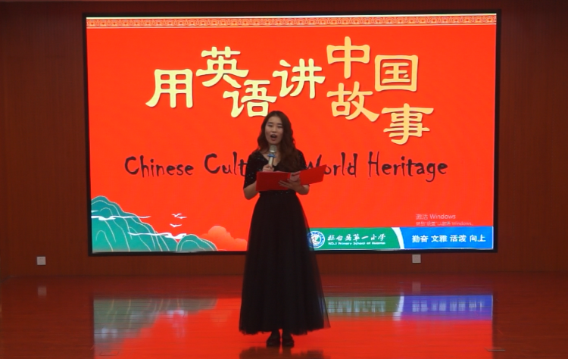

用英文讲中国故事，用英语展示中华文化，在故事里读懂中国，让更多的外国人了解中国，认识中国。在充满中国特色元素的歌曲In China 中，此次英语展演正式拉开帷幕。
中华文化博大精深。作为炎黄子孙，学习和传承中华民族的优秀文化是我们义不容辞的责任。同学们各显神通，用演讲、舞蹈、歌曲等形式，向我们介绍了舞狮，传统美食饺子、汤圆，传统服饰汉服等，带我们享受了精彩的文化盛宴。
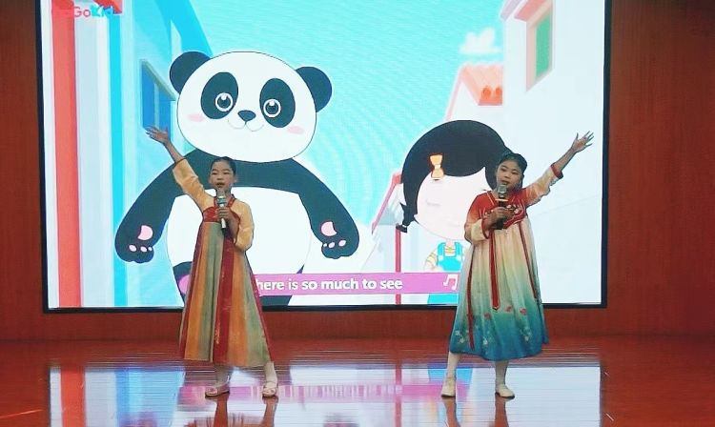

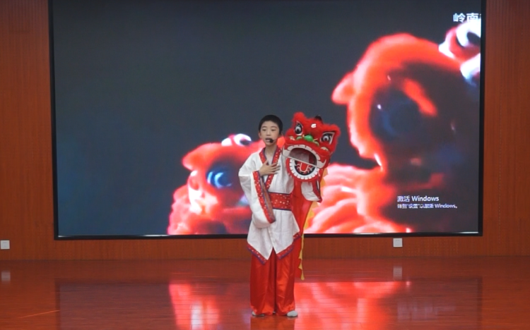

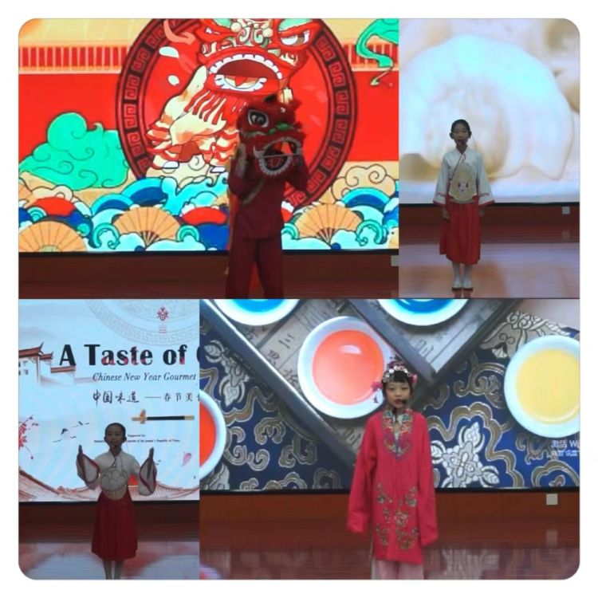
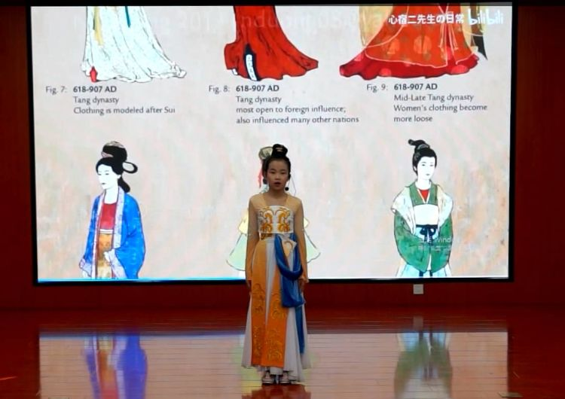

“牛儿还在山坡吃草，放牛的却不知哪儿去了。”这几代人都熟悉的旋律，将我们带入到78年前战火纷飞的年代；带入到英雄王二小的故事之中。
本次参演的小演员以我校四、五年学生为主，别看他们年纪小，排练起来可一点也不马虎，为了打造最好的演出效果一次次排练、一次次磨合，最终，把剧本中的人物形象刻画得惟妙惟肖，特别是把王二小机智勇敢，面对敌人不屈不挠的精神表演的淋漓尽致。
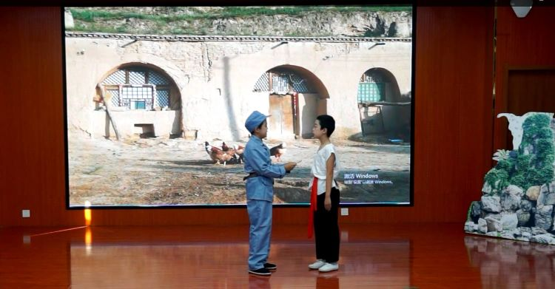

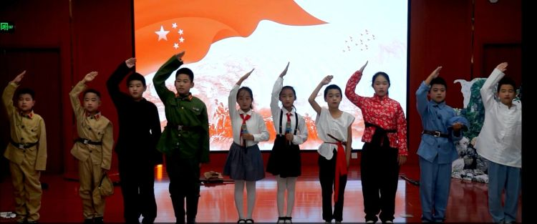
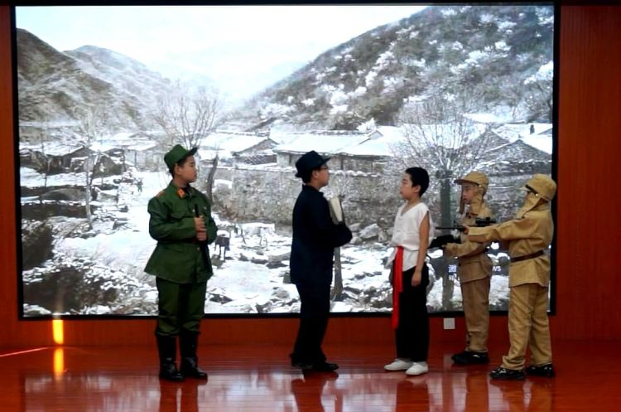
七十四年的光辉历程，无论多少优美的歌曲，也唱不够我们对祖国的衷肠。 我们在强大的祖国的庇护下自信幸福，我们在中国这片沃土上茁壮成长！同学们在合唱Ode to my homeland中共同祝福，祝福我们亲爱的祖国生生不息，繁荣富强！
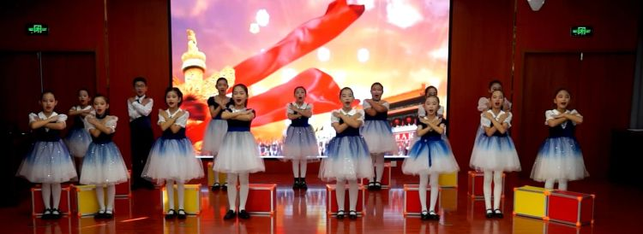
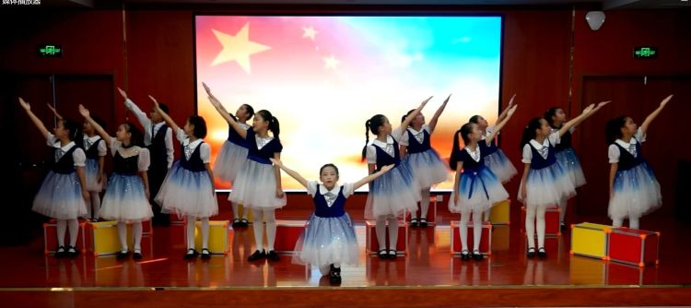
古老的中国故事穿越了岁月的尘埃，与孩子们相通相连，推动了英汉两种语言文化的沟通对话与交流融合，进一步唤醒了孩子们学习英语的热情和愿望。孩子们用英语讲好了中国故事，用行动传承了中华文化。Tell Chinese stories well in English and spread Chinese culture to the world. We are on the way.

